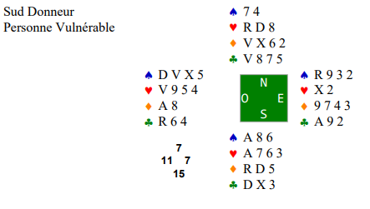
Sud est le donneur. Il est donc le premier à décider s’il ouvre ou non.

On ouvre à partir de 12 points.
Sud en possède 15 (As = 4 ; Roi = 3 ; Dame = 2 ; Valet = 1) et ouvre donc.
Son partenaire (Nord) lui annonce avoir 7 points. Cela fait 22 en tout et Sud est donc statistiquement censé réaliser 7 levées (plis) sur les 13 que comporte la donne.
Le but de la défense (Est/Ouest) est de l’en empêcher, en réalisant elle-même 7 plis.

Ouest doit entamer (jouer la première carte de la donne). Ses deux couleurs les plus longues sont les ♥ et les ♠.
Les ♠ étant plus solides (Dame-Valet-Dix), il attaque de cette couleur, de préférence de la Dame (la plus haute des 3 qui se suivent).

Le mort (Nord) s’étale : il met ses cartes face visible sur la table.
Le déclarant (Sud) fait son plan de jeu : il a 4 levées immédiates grâce à ses cartes maîtresses A♠ + ARD♥
Il lui en faut 3 de plus, qu’il pourra facilement trouver à ♦, en délogeant l’As puisqu’il possède toutes les cartes immédiatement inférieures RDVX♦, et un côté 4e en longueur (4 cartes à ♦ en Nord).

Si plutôt que d’affranchir (libérer) ses ♦, Sud préfère commencer par tirer ses cartes maîtresses à ♥, il va affranchir un pli à la défense qui pourra alors encaisser 3♠+1♥+1♦+2♣ soit 7 levées.
Le déclarant sera alors limité à 6 plis alors qu’il devait en réaliser 7 pour gagner.

